三 家 子 村 宣 讲 活 动

时间 | 2023年5月25日 | 地点 | 三家子村
活动  主题 | 论学习贯彻党的二十届二中全会精神 | 参加  人员 | 三家子村两委班子、党员计29人
活  动  图  片 | 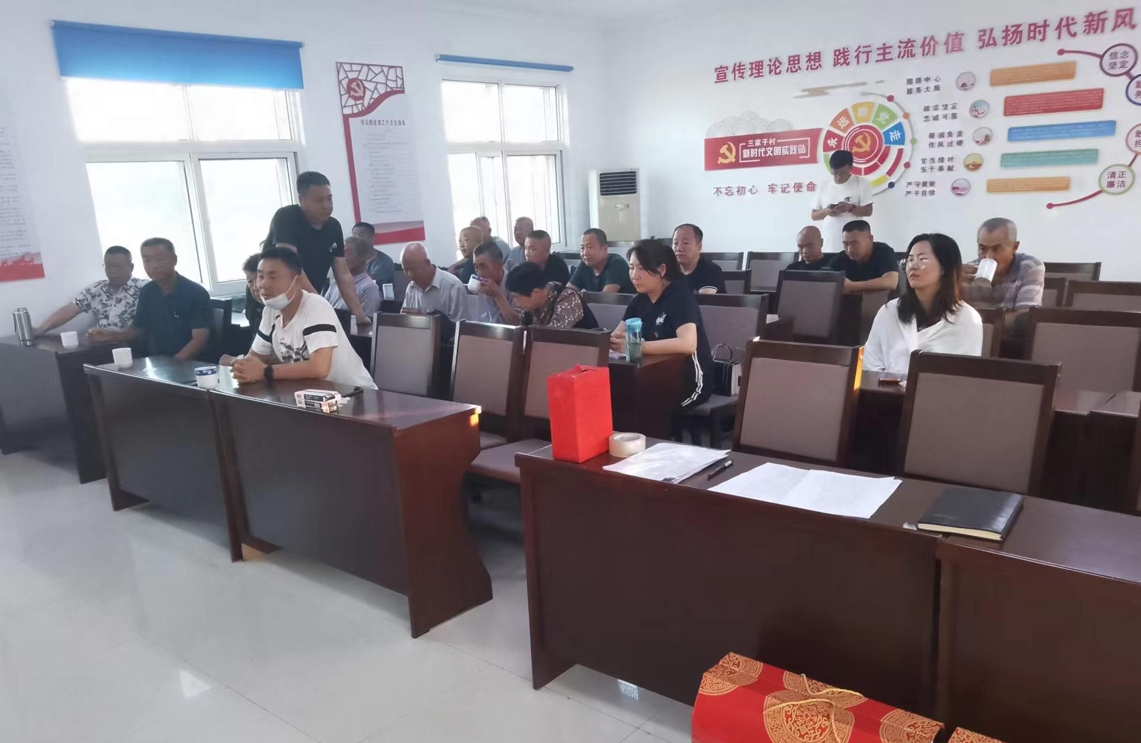  全面从严治党永远在路上，党的自我革命永远在路上。党的二十届二中全会对深入推进全面从严治党提出明确要求，强调要深入贯彻落实党的二十大对党的建设作出的战略部署，时刻保持解决大党独有难题的清醒和坚定，健全全面从严治党体系，以党的政治建设为统领，扎实推进党的各方面建设，推动新时代党的建设新的伟大工程向纵深发展。  政治建设是党的根本性建设，决定党的建设方向和效果。党的十八大以来，以习近平同志为核心的党中央坚持以党的政治建设为统领，全面加强党的领导，坚持党中央集中统一领导是最高政治原则，确保党中央权威和集中统一领导，确保党发挥总揽全局、协调各方的领导核心作用，我们这个拥有9600多万名党员的马克思主义政党更加团结统一。要把党的二十大提出的明确要求落到实处，坚持和加强党中央集中统一领导，健全总揽全局、协调各方的党的领导制度体系，完善党中央重大决策部署落实机制，提高各级党组织和党员干部政治判断力、政治领悟力、政治执行力，提高党把方向、谋大局、定政策、促改革能力，确保全党在政治立场、政治方向、政治原则、政治道路上同以习近平同志为核心的党中央保持高度一致，确保党的团结统一。  思想建设是党的基础性建设，用党的创新理论武装全党是党的思想建设的根本任务。只有坚持不懈用习近平新时代中国特色社会主义思想凝心铸魂，全面把握这一科学理论的世界观、方法论和贯穿其中的立场观点方法，深刻领会“两个结合”“六个必须坚持”，才能深刻理解党的二十大精神，在面对各种矛盾问题和重大风险挑战时始终做到方向明确、头脑清醒、应对有方、行动有力。在全党深入开展学习贯彻习近平新时代中国特色社会主义思想主题教育，要科学谋划、精心组织，强化理论学习和运用，用党的创新理论统一思想、统一意志、统一行动，坚持学思用贯通、知信行统一，把党的创新理论转化为坚定理想、锤炼党性和指导实践、推动工作的强大力量。  党风问题关系执政党的生死存亡。要坚持以严的基调强化正风肃纪，把握党性党风党纪内在联系，把握“四风”与腐败风腐同源、风腐一体特征，始终把中央八项规定作为长期有效的铁规矩、硬杠杠，持续深化纠治“四风”，重点纠治形式主义、官僚主义，坚决破除特权思想和特权行为。腐败是危害党的生命力和战斗力的最大毒瘤，反腐败是最彻底的自我革命。要一体推进不敢腐、不能腐、不想腐，以零容忍态度反腐惩恶，坚决打赢反腐败斗争攻坚战持久战。  大道至简，实干为要。新征程是充满光荣和梦想的远征，没有捷径，唯有实干。要加强换届后各级领导班子和干部队伍建设，抓好领导班子思想政治建设，严格执行民主集中制，不断增强贯彻落实党的理论和路线方针政策的自觉性和坚定性，营造风清气正的政治生态，形成团结协作、敢于担当、善作善成的生动局面。要大兴调查研究之风，大力弘扬求真务实、真抓实干的作风，促进党员干部特别是领导干部扑下身子干实事、谋实招、求实效，脚踏实地、埋头苦干、尊重实际、科学决策，真正做出经得起历史和人民检验的实绩。  历史长河奔腾不息，时代考卷常出常新。面对新征程上的新挑战新考验，我们必须高度警省，永远保持赶考的清醒和谨慎，驰而不息推进全面从严治党，使百年大党在自我革命中不断焕发蓬勃生机，始终成为中国人民最可靠、最坚强的主心骨。让我们更加紧密地团结在以习近平同志为核心的党中央周围，坚持以习近平新时代中国特色社会主义思想为指导，深刻领悟“两个确立”的决定性意义，增强“四个意识”、坚定“四个自信”、做到“两个维护”，永葆自我革命精神，增强全面从严治党永远在路上的政治自觉，以党的自我革命引领社会革命，全力战胜前进道路上各种困难和挑战，不断夺取全面建设社会主义现代化国家新胜利！

